# 厂家使用说明

**建议使用非IE浏览器，如果是360、QQ等双核浏览器请使用极速模式**

目录

一、 登录/注册 2

1.1系统访问 2

1.2新用户注册 3

1.2.1 注册信息填写 3

1.2.2 退回处理 9

1.2.3 审批通过 9

1.3 厂家登录 10

二、价格报送 11

2.1 期次、材料及品牌的选择 11

2.2 模板下载 12

2.3 报价填写 13

2.3.1 管件类材料报价填写 13

2.4 上传报价 15

2.4.1 上传Excel文件 15

2.4.2 追加材料 17

2.4.3 上传图片（灯具类） 18

2.5 提交上报 20

2.6 提交书面报价材料 21

三． 其它 22

3.1 找回密码 22

3.2 修改密码 23

3.3变更邮箱 24

3.4 查看往年报价 25

3.5 厂家资质过期修改 26

3.6 材料类型 27

3.6.1 材料类型的查看 27

3.6.2 材料类型及资质新增 27

3.6.3 材料类型的弃用 28

1. **登录/注册**

**1.1系统访问**

首先进入福州市造价站网（http://www.fzzjz.com/），在网站首页点击【**福州市建设工程材料信息价格申报系统**】（如下图），进入报价系统登录页面

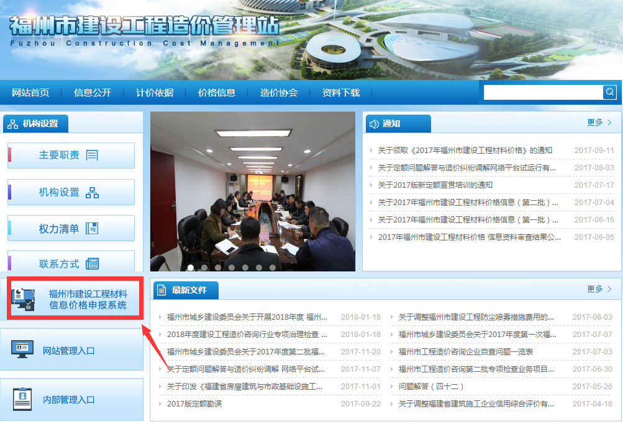

**1.2新用户注册**

**1.2.1 注册信息填写**

（1）注册入口

在登入界面点击【马上注册】

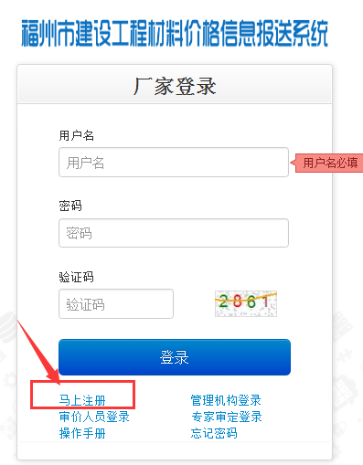

在点击完【**马上注册**】后会出现年刊报送开启注册时间及报送时间的说明

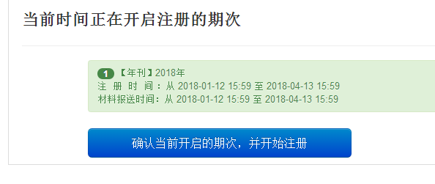

点击【**确认当前开启的期次，并开始注册**】，进入注册帐号界面。

（2）填写信息

① 填写注册信息

注意事项：

1、用户名必须为生产厂家营业执照的企业名称，不能以代理商或经销商的企业名称注册，否则不予通过。

2、一个生产厂家只能注册一次，有同时参与月刊和年刊报送的，注册一次即可，请不要重复注册。

3、输入正确的邮箱后，点击【获取邮箱验证码】，输入获取的邮箱验证码。通过验证后的邮箱将可，邮箱将作为找回密码及接收通知使用

填写完成后点击**【下一步】**

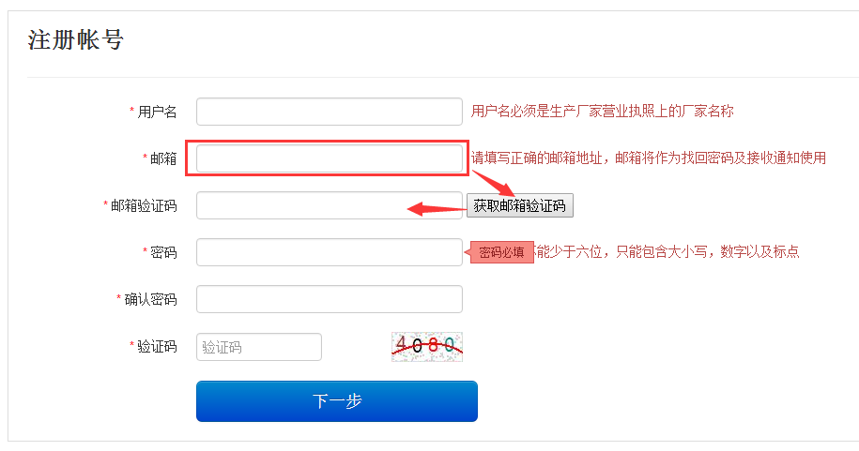

②填写厂家信息

注意事项：

1、品牌必须与商标注册证一致，否则不予通过；

2、品牌名称中同时含有中英文的，填写中文名称即可；

3、需要报送多个品牌的，逐条添加品牌；

4、资质证书必须填写【工商营业执照副本】、【商标注册证书】 的编号、有效期及对应扫描件上传，否则不予通过。

根据红色字体的提示填写厂家信息。带*号的表示必填项。

如果厂家有多个品牌，点击【添加】增加其它品牌。可以通过**【移除】**控件删除不需要的品牌。

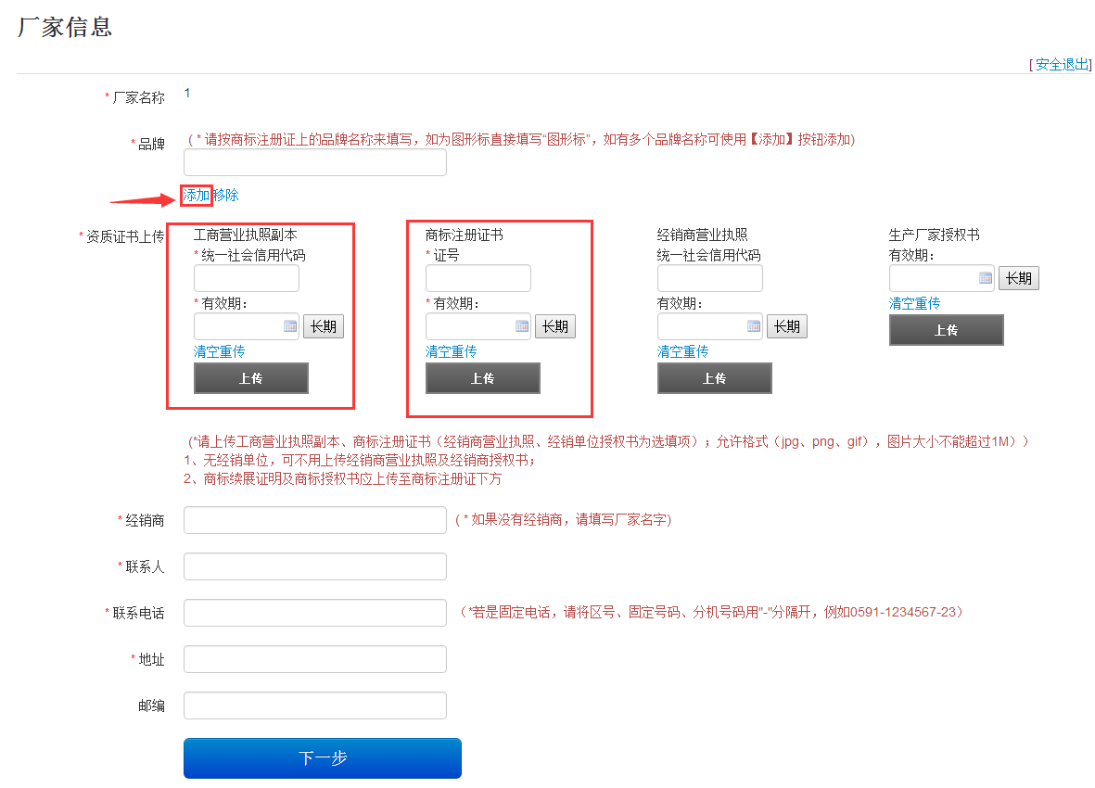

完成品牌、资质证书、经销商、联系人、联系电话、地址及邮编等信息后，点击**【下一步】，**进行选择材料界面。

③材料类别选择

提示：点击蓝色字体【模板】就可以打开各材料对应的模板，选择前可打开查看下是否与自己所要报送的材料相符。

在材料类别选择页面，根据需要报送的材料，在材料类别名称前打勾，选择完成后点击【下一步】，进入材料资质填写界面。

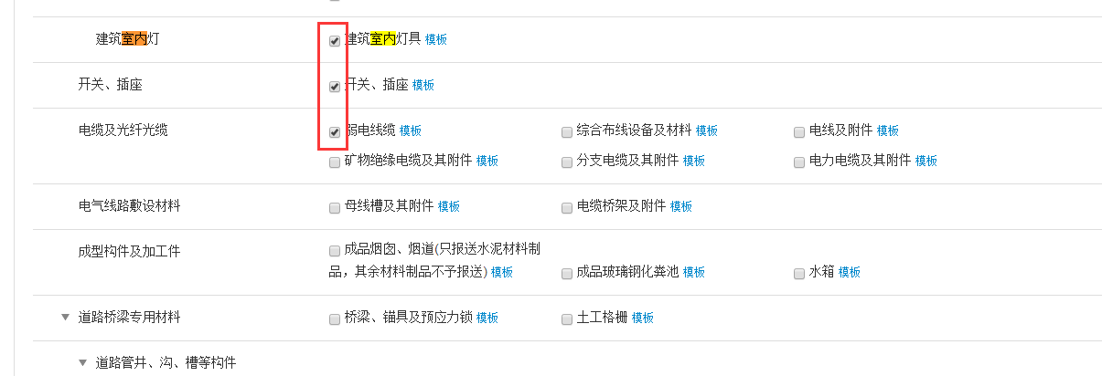④填写资质信息

A.点击【增加证书】，进入填写资质证书界面。

注意事项：

1.允许格式图片格式，图片大小不能超过1M。

2.在产品规格中如果有多项，用逗号隔开

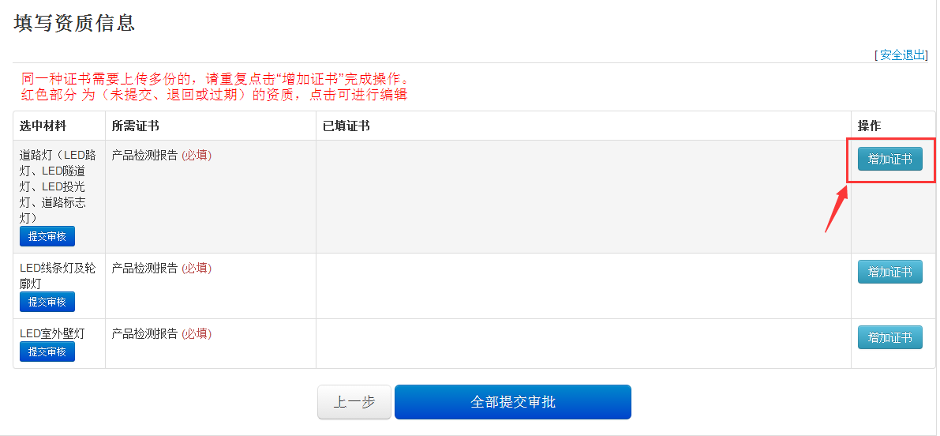

B.填写资质证书

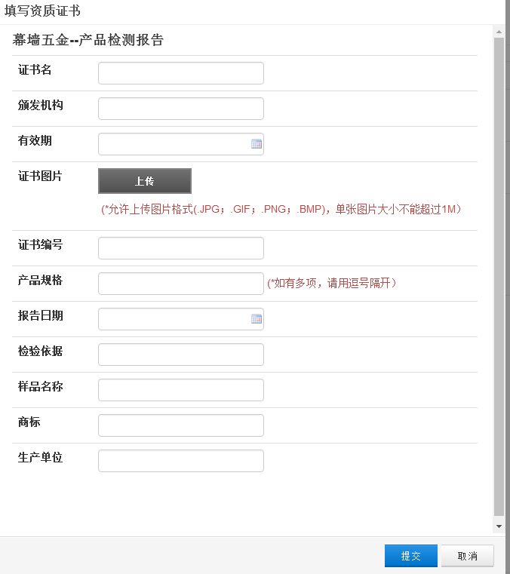填写完资质证书后，点击**【提交】**C.资质修改

资质证书信息提交后，会在“已填证书”中显示已经提交的证书，如果需要修改，点击证书名称 既可以进行修改，修改完成后点击提交即可。

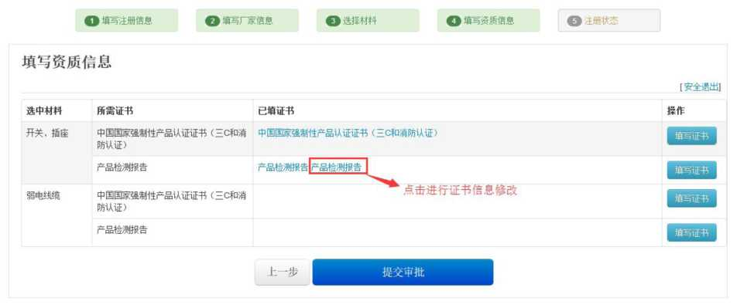

D.如果前面的信息有出现错误，可以通过点击【**上一步】**，修改上一个界面的信息。

1. 提交审核

1、【提交审批】后，所有注册信息均不可修改，需要等待管理员审批；

2、填写完一项材料后可以在该材料框中点击**【提交审核】**提交该材料证书，或是填写完所有材料点击**【全部提交审批】**

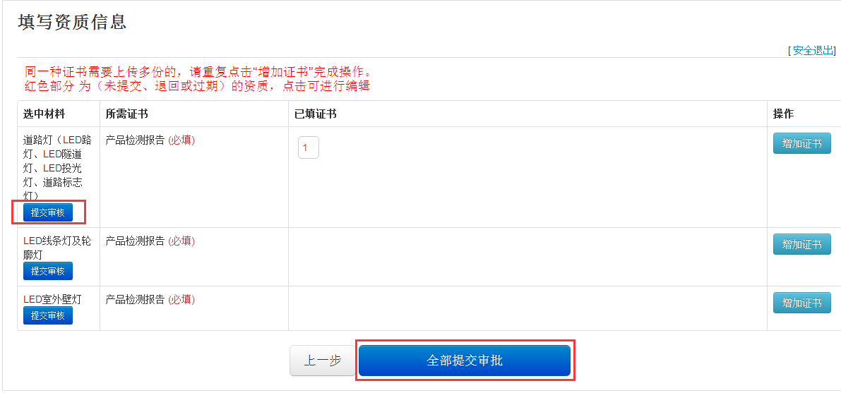

1. 等待审核

厂家信息提交后，请在 1-2 天内登录系统查看审批结果

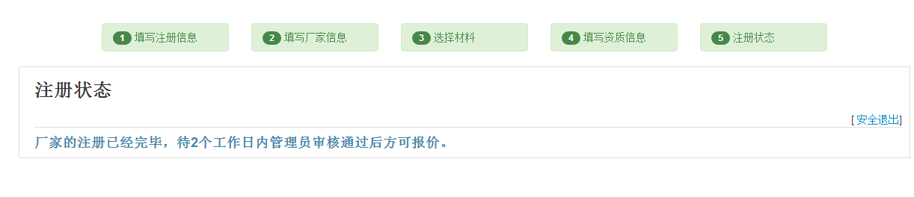

**1.2.2 退回处理**

如果厂家资料被退回的，登录系统后可以查看到详细的审批信息，如下图：

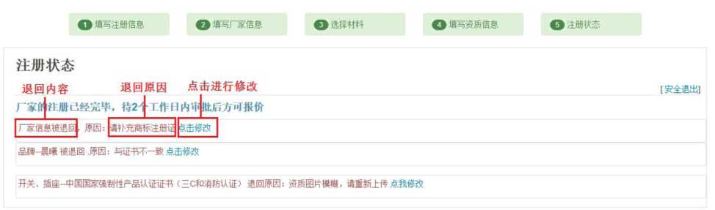

点击**【点击修改】**，进入详细修改页面，根据退回原因进行修改后重新提交审批。

**1.2.3 审批通过**

登录系统后，如果看到以下页面，说明部分或全部申请内容已经通过审批，可以进行材料价格信息报送。

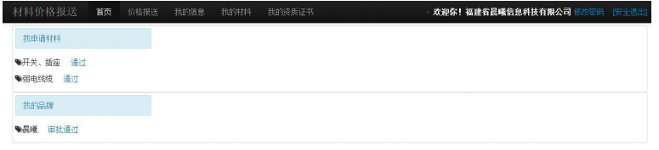

**1.3 厂家登录**

填写用户名、密码、验证码，点击**【登录】**进入材料价格信息报送系统界面。

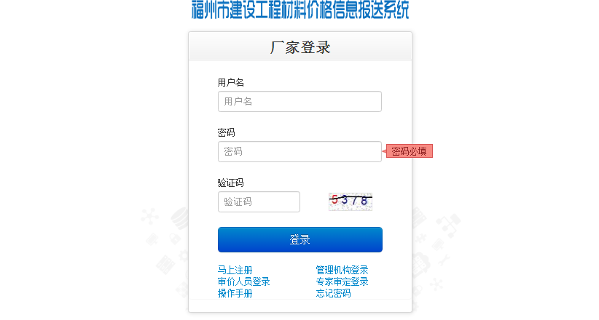

**二、价格报送**

点击**【价格报送】**，进入价格报送界面

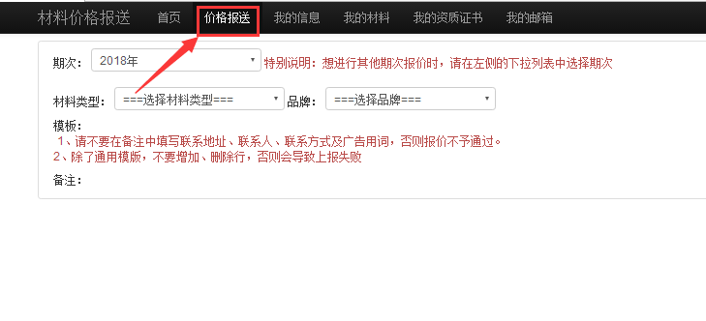

**2.1 期次、材料及品牌的选择**

①点击红色下拉框处，弹出期次选择框，选取要报送的期次。

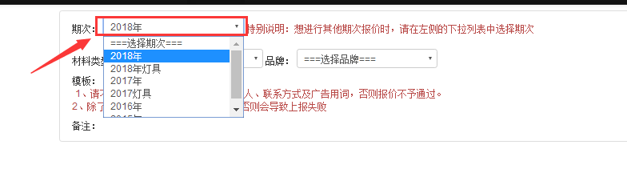

②材料类型及品牌的选择

根据要报送的材料选择相应的材料类型及品牌。

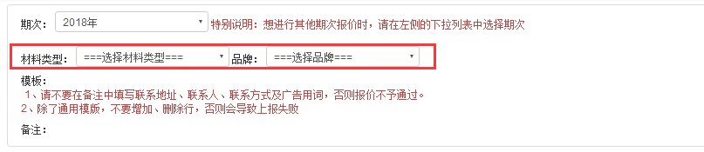

在选择完期次、材料类型及品牌后会出现价格上报的新界面，如下图

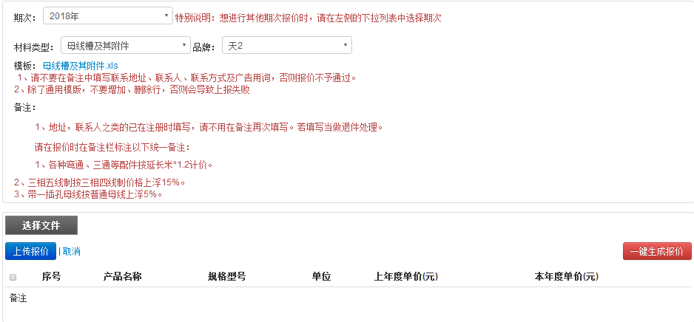

**2.2 模板下载**

点击蓝色的模板文件

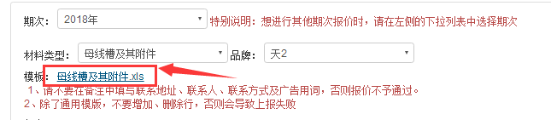

会弹出提示框，点击**【确定】**按钮

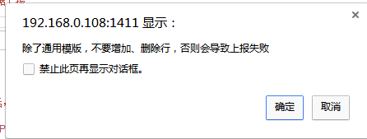

点击**【下载】**按钮，下载文件

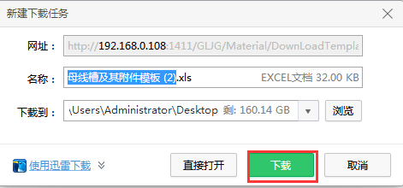

**2.3 报价填写**

**注意：**

1. 请不要在备注中填写联系地址、联系人、联系方式及广告用词，否则报价不予通过。  
    2、除了通用模版，不要增加、删除行列，否则会导致上报失败。

**2.3.1 管件类材料报价填写**

对于PVC-U塑料给水管及管件、PVC-M塑料给水管及管件、PP-R给水管及管件、钢塑复合管及管件、不锈钢管及管件、PE塑料给水管及管件、PVC-U塑料排水管及管件，在下载的模板工作簿**附表**中有计算公式。点击**【附表】**切换到计算公式页面

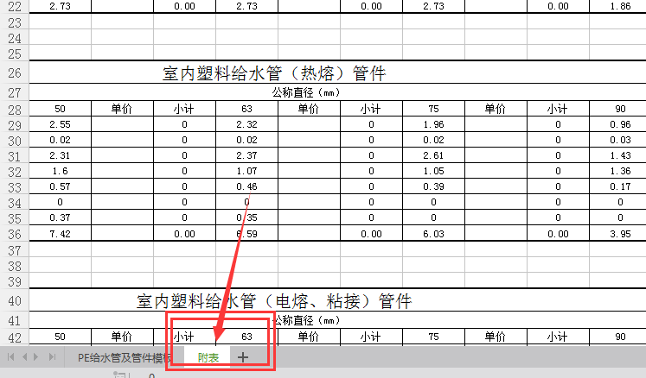

根据对应的材料填写单价

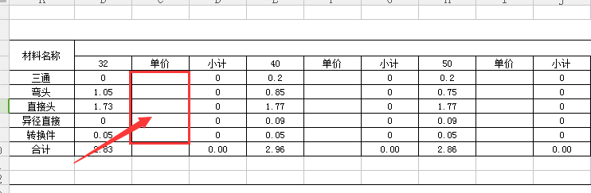

在输入完成后，表格会根据已有的公式自动计算出材料的综合价格。

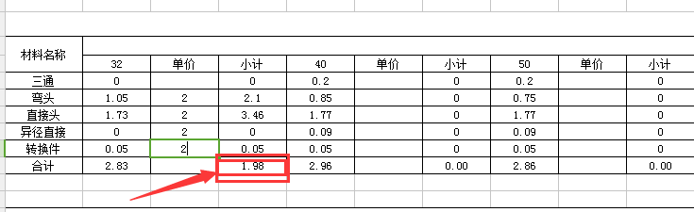

把价格填写到前面表格即可。

如果采用复制功能，在要填写的单元格中点击右键，选择**【粘贴为数值】**功能，如下图

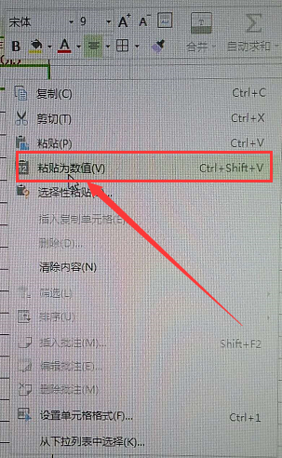

计算完其它材料后即可开始上报操作

**2.4 上传报价**

**2.4.1 上传Excel文件**

点击**【选择文件】**

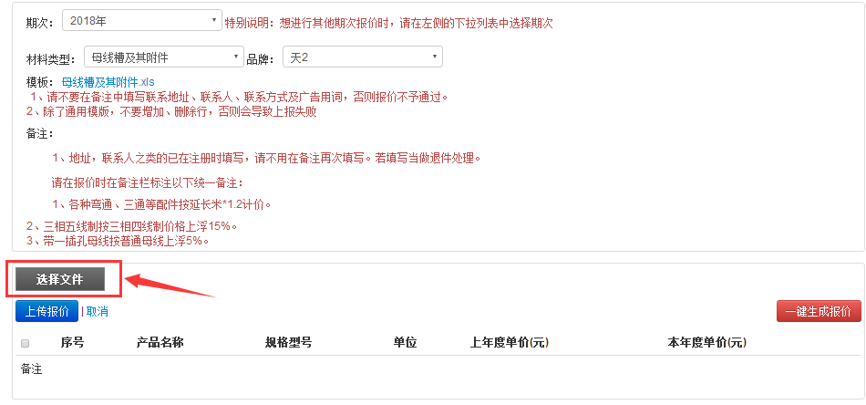

弹出文件选择框，选取所要上报的材料文件，点击**【打开】**。

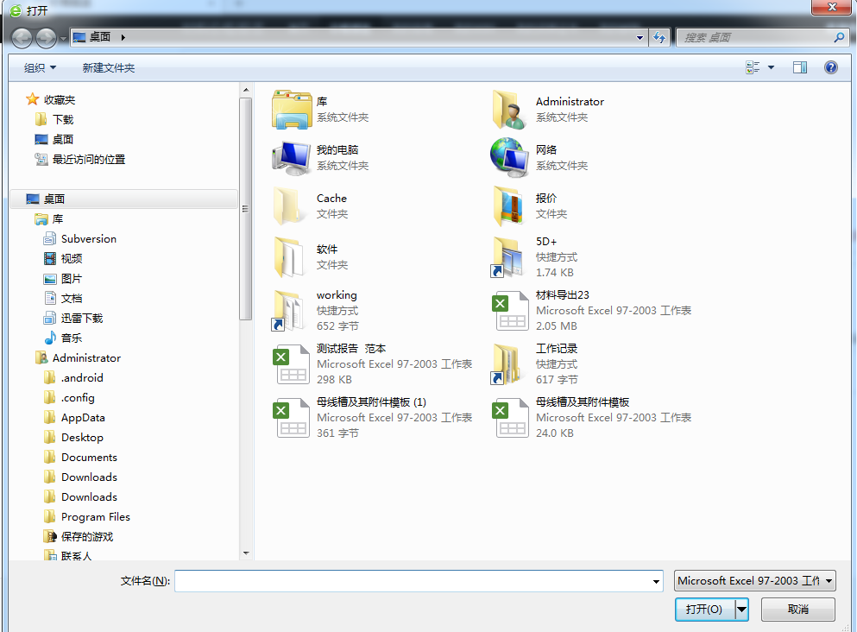

点击**【上传报价】**

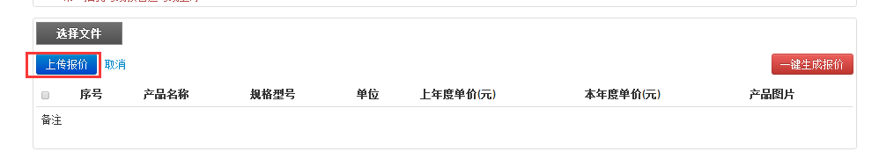

生成价格上报界面，如下图

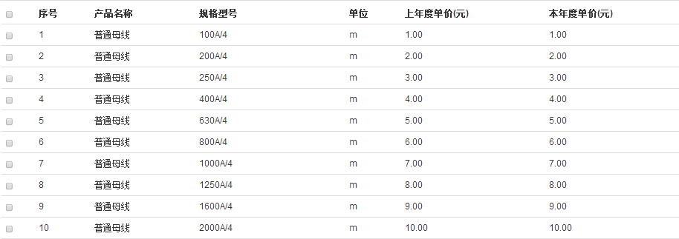

修改备注（厂家可以编辑的材料备注）

如果发现导入后备注有错误的可以在网页上直接编辑

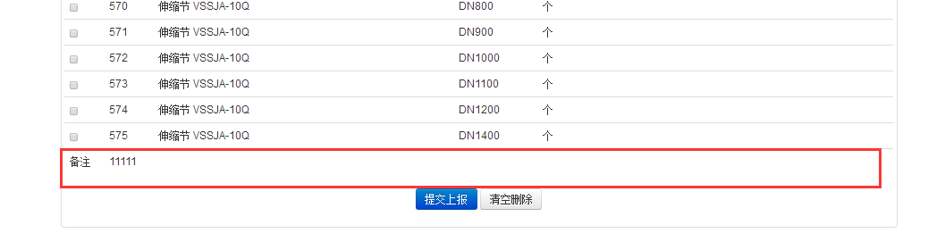

**2.4.2 追加材料**

如果在上传完excel后还要追加材料，点击**【追加材料】**，弹出追加材料的填写界面。

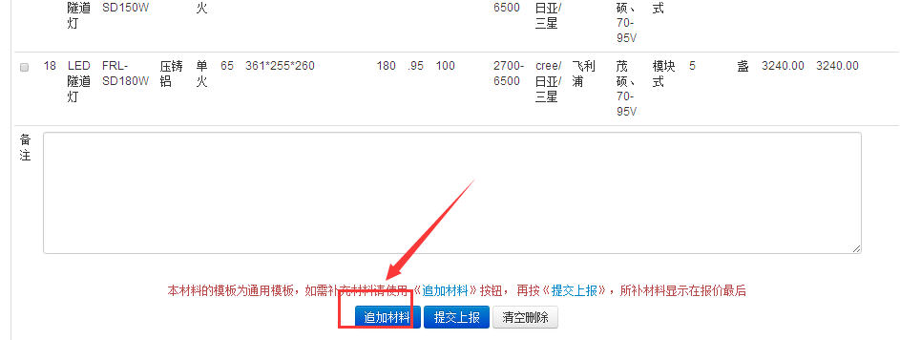

填写追加材料的各项参数，点击**【提交】**，完成该材料的追加。

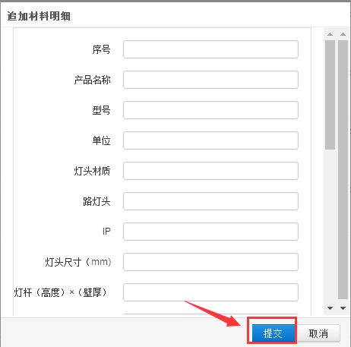

如果对于材料不需要上传图片的，厂家可以直接进行**【提交报价】**操作



**2.4.3 上传图片（灯具类、开关插座类、门类等）**

对于不需要上传图片的材料，厂家可忽略此操作。

1. 选择要上传的材料
   1. 单条材料上传图片
      1. 可通过勾线小方框确认要上传图片的材料
      2. 点击【上传图片】

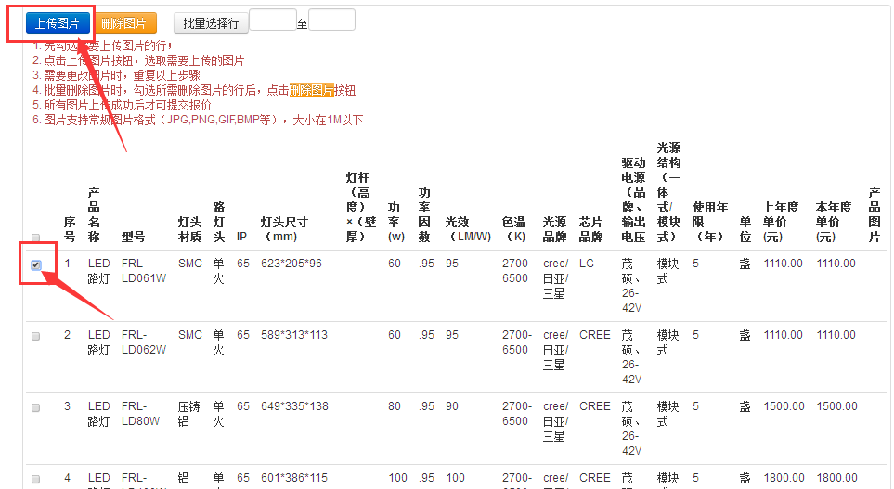

* + 1. 点击**【上传图片】**会跳出选择图片的窗口，找到所需的图片。点击**【打开】**，完成单条图片的上传，如图。如果上传图片错误可点击**【删除】**，重新上传图片。

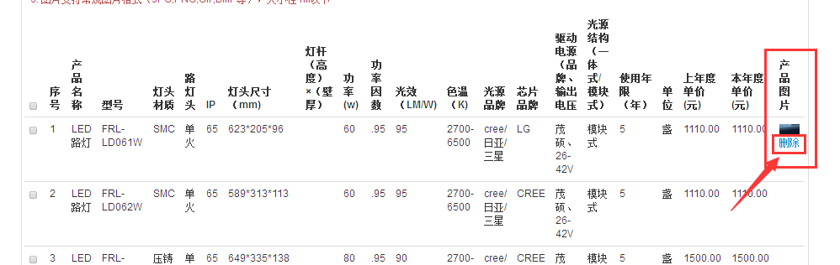

②批量上传图片

对于多条不同的材料，但是图片相同的。可以采取一次上传的方式上传图片

1. 批量选择

方法一：通过点击所需材料前方的小方框，如图

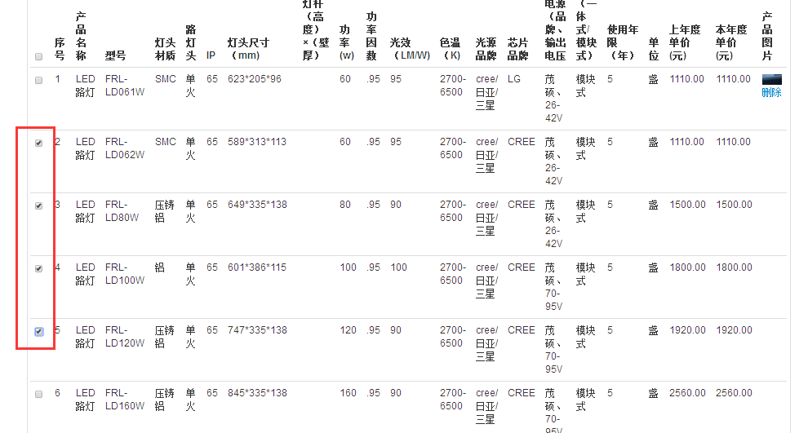

方法二：例如要选择第2条到第7条的材料。在方框中分别填入2和7.点击**【批量选择行】，**如图

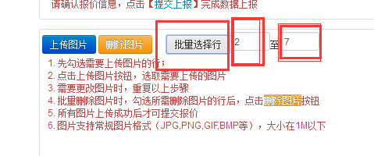

1. 选择完所要上传的图片后的材料后，点击**【上传图片】**，进行上传图片的操作。
2. 如果上传了错误的图片，可以选择该材料，然后上传图片。新上传的图片会覆盖之前的图片。

4） 如果有出现批量图片上传错误的情况，也可以通过批量选择的操作，然后点击**【删除图片】**，即可删除已上传的图片

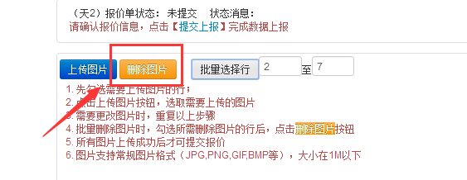

5） 上传完有价格的材料，才可进行**【提交上报】**操作。

**2.5 提交上报**

完成价格上传后，点击【提交上报】，完成该材料类型的上报。



**2.6 提交书面报价材料**

提示：1、纸质未上报（请点击【[打印](http://192.168.0.108:1411/Price/Print?quoteId=9b727565-f68c-4df5-a778-e963523f33fd)】，完成报价资料打印，携带相应的书面 材料到建设工程材料信息分会进行确认，无需等待价格审核）。  
 2、价格由专家组审核，具体审定时间详网站通知。

材料价格信息提交后，可以在页面上查看到报价状态及上报书面材料的要求信息，点击【打印】进行报价数据书面材料打印。如图

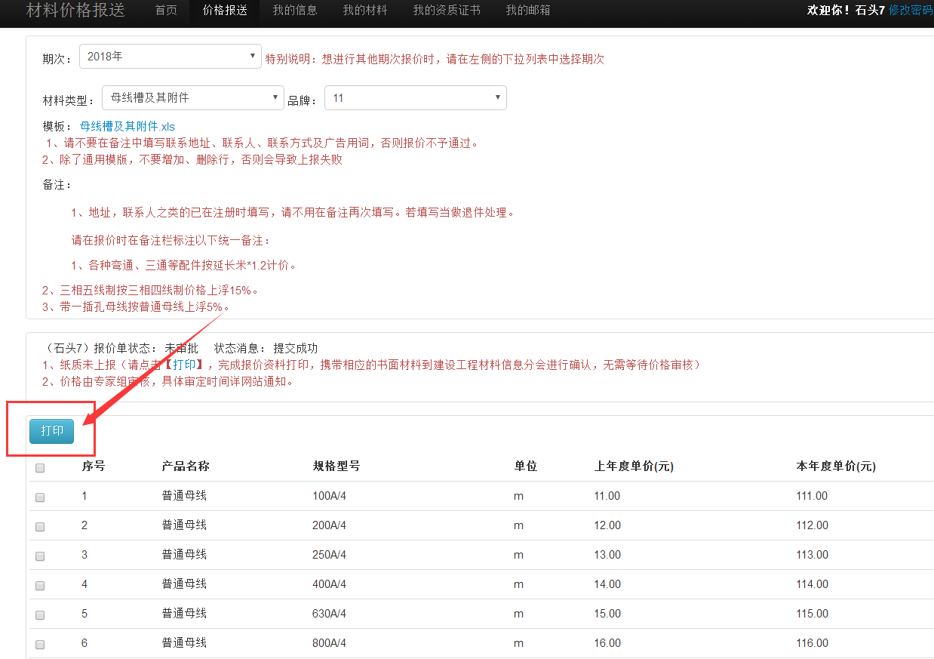

弹出打印界面，点击【打印此页】，打印纸质材料。

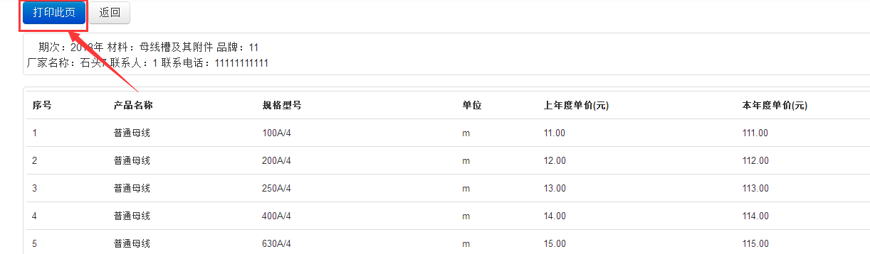

1. **其它**

**3.1 找回密码**  
 如果忘记了密码，则点击**【忘记密码】**

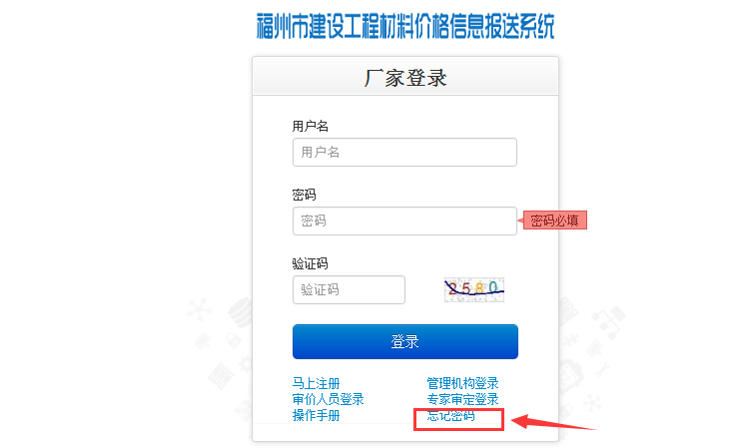

进入找回密码界面后，填写用户名以及帐户绑定的邮箱，填写完成后点击**【提交】。**系统会把新的密码发送到邮箱。

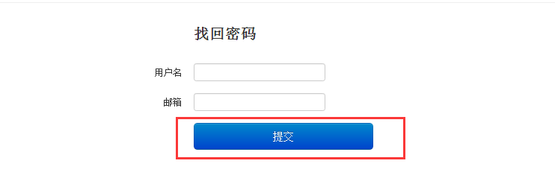

**3.2 修改密码**

点击界面中的**【修改密码】**，进入新密码设置界面。

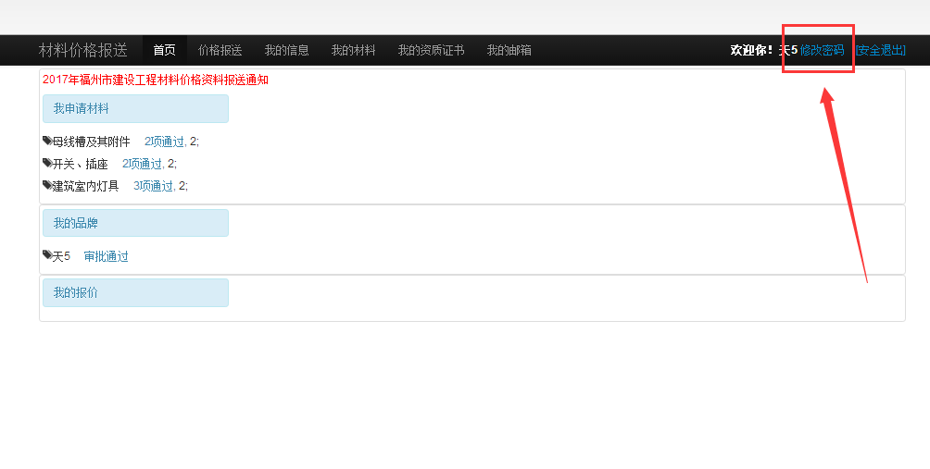

填入新密码，及确认密码。点击【修改】，修改密码成功。

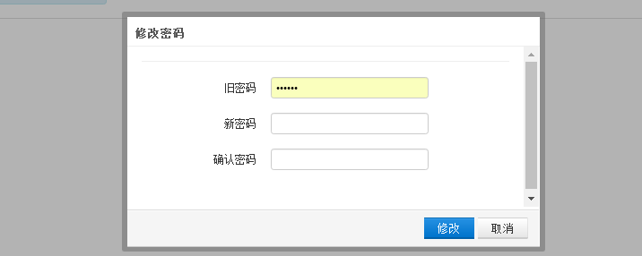

**3.3变更邮箱**

点击**【我的邮箱】**进入变更邮箱界面。如图

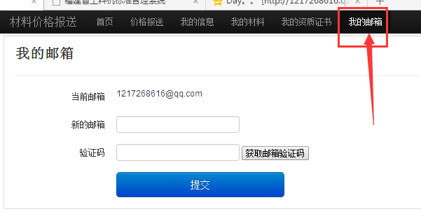

输入新的邮箱，点击**【获取邮箱验证码】**，登录新邮箱查看验证码。查看后在验证码处填入验证码。点击**【提交】**，完成变更邮箱的操作。

**3.4 查看往年报价**

在首页中可以查看往年的报价情况，点击**【查看】**即可查看报价的详细内容。

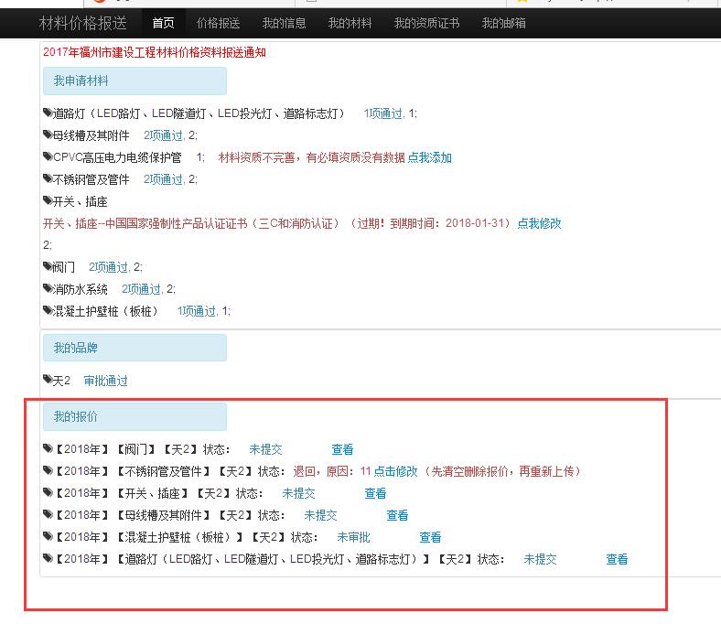

**3.5 厂家资质过期修改**

如果厂家的信息过期，则在首页可以看到红色的提示**【请修改】**，如图所示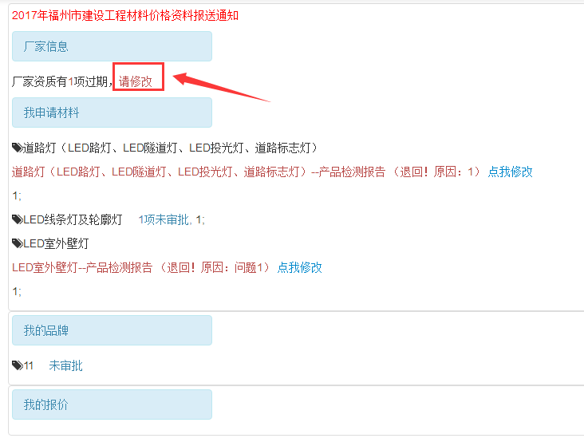

点击**【请修改】**修改厂家信息，进入修改界面。修改完后点击**【保存】**，等待审核。审核通过后才可进行报价。

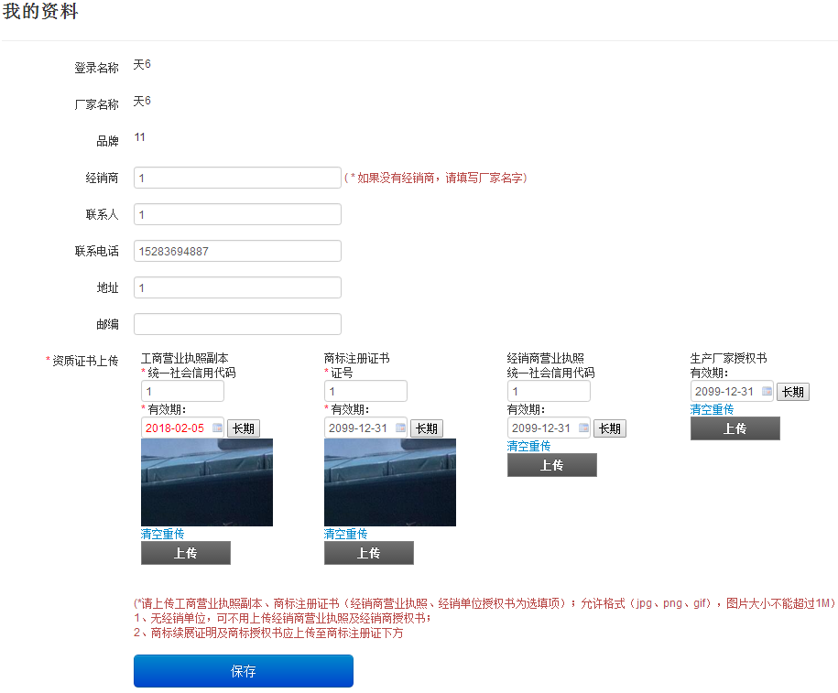

### 3.6 材料类型

**3.6.1 材料类型的查看**

如果要查看已有的材料类型，点击**【我的材料】**，在已选择材料类型中查看

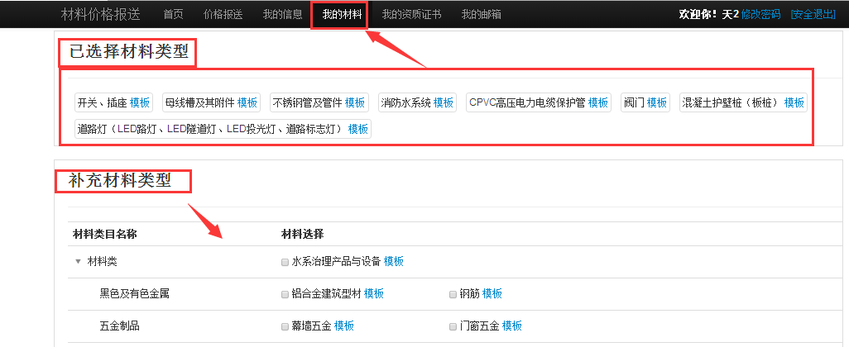

**3.6.2 材料类型及资质新增**

在我的材料界面中，材料类目名称下，点选所需要新增的材料类目，点击**【补充材料】**

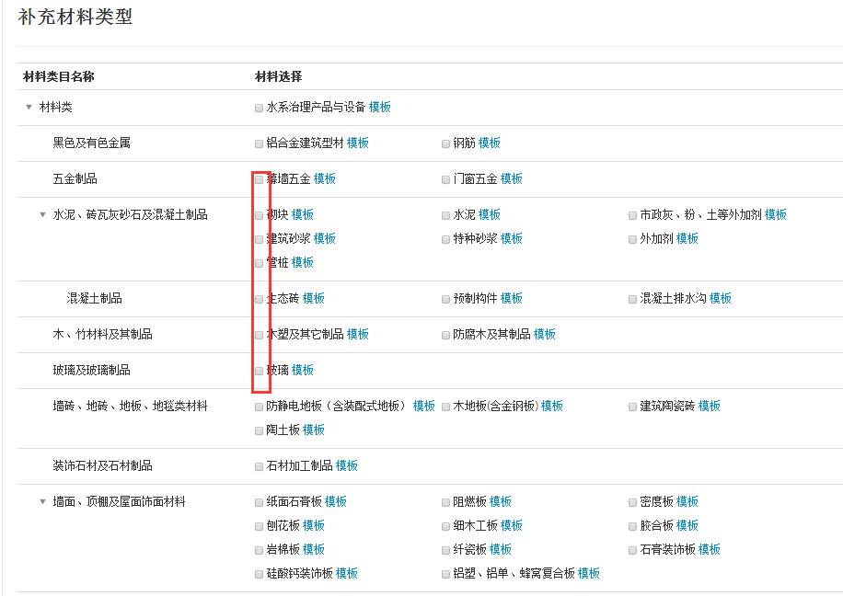

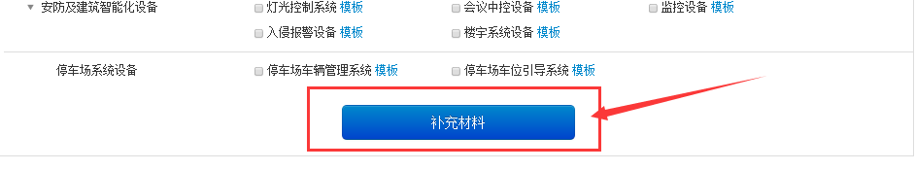

选择完材料类型后，完成材料资质证书的填写。然后点击**【提交审核】**。

详细操作请查看厂家注册的内容。

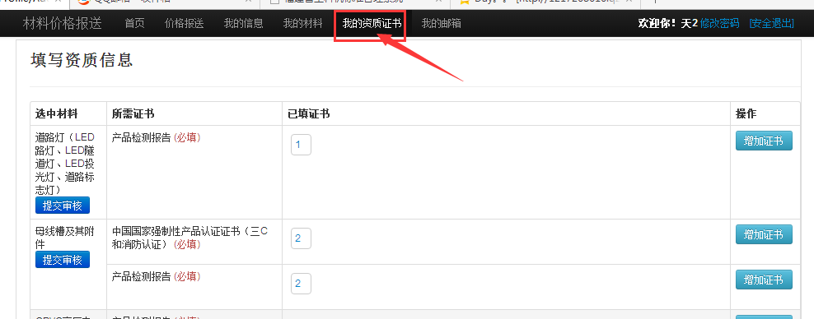

**3.6.3 材料类型的弃用**

**注意：被弃用的资质证书不可恢复，被弃用的资质字体用紫色表示**

对于已经过期的材料资质可以，如果不在使用可以点击**【弃用】**，弹出提示框，点击**【是】**完成弃用操作。

